Министерство науки и высшего образования Российской Федерации

федеральное государственное бюджетное образовательное учреждение

высшего образования
«Санкт-Петербургский государственный университет
промышленных технологий и дизайна»

Институт – Информационных технологий и автоматизации
Направление 09.03.03 – Прикладная информатика в дизайне
Кафедра – Цифровых и аддитивных технологий

РАЗРАБОТКА ПРОЕКТА
ВЕБ-САЙТ ДЛЯ КОМПАНИИ «ЭКСТРИМ-ДРАЙВ»

ТЕХНИЧЕСКОЕ ЗАДАНИЕ

Исполнитель – студент учебной группы 4-МВ-4
(группа)
Бурдучкин Максим Вячеславович
(фамилия, имя, отчество)

Ссылка на макет в Figma / URL: https://www.figma.com/design/1XifTzLWE0cQmqwOuzDZXp/Figma_%D0%91%D1%83%D1%80%D0%B4%D1%83%D1%87%D0%BA%D0%B8%D0%BD-%D0%9C.%D0%92.?node-id=0-1&t=TXZKhkRVpYeT3zEG-1
Ссылка на итоговый сайт / URL: https://web-design-group.github.io/final-site-maksim921/

Санкт-Петербург
2026
РЕФЕРАТ
Пояснительная записка 12 с., 3 рис., 0 таблиц, 0 приложений.
ПРОКАТ МОТОЦИКЛОВ, АРЕНДА СПОРТИВНОГО ИНВЕНТАРЯ, ВЕБ-САЙТ, ОНЛАЙН-БРОНИРОВАНИЕ, ИНТЕРНЕТ-СЕРВИС, UX/UI-ДИЗАЙН, ВЕБ-РАЗРАБОТКА
Объектом исследования является разработка веб-сайта компании по прокату спортивного инвентаря и мотоциклов «Экстрим-Драйв».
Предметом исследования является структура, дизайн и функциональные возможности сайта онлайн-аренды оборудования.
Целью работы является разработка концепции и проектирование многостраничного веб-сайта для компании «Экстрим-Драйв», обеспечивающего удобный выбор, бронирование и оплату услуг аренды.
В ходе работы был проведен анализ предметной области и целевой аудитории, разработан мудборд и цветовая концепция, спроектирована структура сайта и описан функционал основных страниц. Были рассмотрены методы пользовательского интерфейса и современные подходы к веб-дизайну.
В результате выполненной работы разработан проект веб-сайта сервиса аренды «Экстрим-Драйв», включающий каталог техники, систему онлайн-бронирования и информационные страницы. Созданное решение обеспечивает удобную навигацию, визуальную привлекательность и эффективное взаимодействие с пользователем.

СОДЕРЖАНИЕ
ВВЕДЕНИЕ 4
1 МУДБОРД 6
2 ОБЩАЯ СТРУКТУРА САЙТА 7
3 ОПИСАНИЕ СТРАНИЦ САЙТА «ЭКСТРИМ ДРАЙВ» 8
Общие элементы (Header и Footer) 8
3.1 Страница №1 «главная» 8
3.2 Страница №3 «карточка товара» 10
3.3 Страница №4 «условия аренды» 10
3.4 Страница №5 «о нас» 10
3.5 Страница №6 «контакты» 11
3.6 Страница №7 «оформление заказа» 11
3.7 Страница №8 «подтверждение заказа» 12
3.8 Страница №9 «акции» 12

ВВЕДЕНИЕ

Описание: Компания «Экстрим-Драйв» занимается прокатом спортивного инвентаря для активного отдыха, включая мотоциклы. Сайт предоставляет услуги по аренде оборудования и мотоциклов с возможностью онлайн-бронирования и оплаты.
Сайт предоставляет следующие услуги:
- краткосрочная и долгосрочная аренда комплектующих (ботинки, шлемы, защита);
- краткосрочная и долгосрочная аренда мотоциклов различных классов (дорожные, эндуро, круизеры);
- услуги по доставке оборудования до клиента;
- онлайн-бронирование и оплата услуг.
Целевая аудитория:
- любители активных видов спорта: молодые люди и семьи в возрасте от 20 до 30 лет, активные пользователи социальных сетей, следящие за трендами в мото-эндуро спорте. Проживают в крупных городах, выезжают на горные курорты на выходные или в отпуск;
- мотоциклисты и туристы: мужчины и женщины в возрасте от 25 до 35 лет, имеющие опыт вождения мотоцикла. Ценят свободу передвижения, любят путешествия. Часто арендуют мотоциклы для поездок на выходные или во время отпуска в другом городе.
Ключевые слова: прокат мотоциклов, аренда мотоцикла, мотоцикл напрокат, прокат эндуро, аренда круизера, забронировать сноуборд онлайн, забронировать мотоцикл.
Цветовая палитра:
- основные цвета: Насыщенный синий, графитовый серый;
- акцентные цвета: Яркий оранжевый, белый;
- текст: Черный, темно-серый. Нежелательные цвета: Блеклые и пастельные тона, кислотные оттенки.
На рисунке 1 изображены желательные и нежелательные цвета.
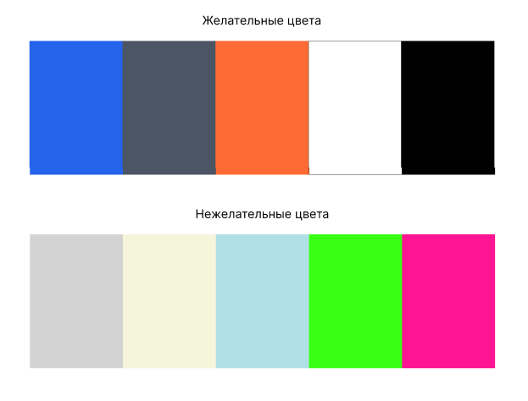
Рисунок 1 – Палитра желательных и нежелательных цветов
Алгоритм получения услуги на сайте:
- пользователь заходит на сайт и выбирает интересующую категорию (комплектующие или мотоциклы);
- в каталоге пользователь выбирает конкретную модель, указывает даты аренды и добавляет товар в корзину;
- пользователь переходит в корзину, заполняет форму бронирования своими контактными данными;
- пользователь производит онлайн-оплату и получает на свою электронную почту подтверждение бронирования с деталями заказа.

1 МУДБОРД

На рисунке 2 представлен мудборд для сайта.
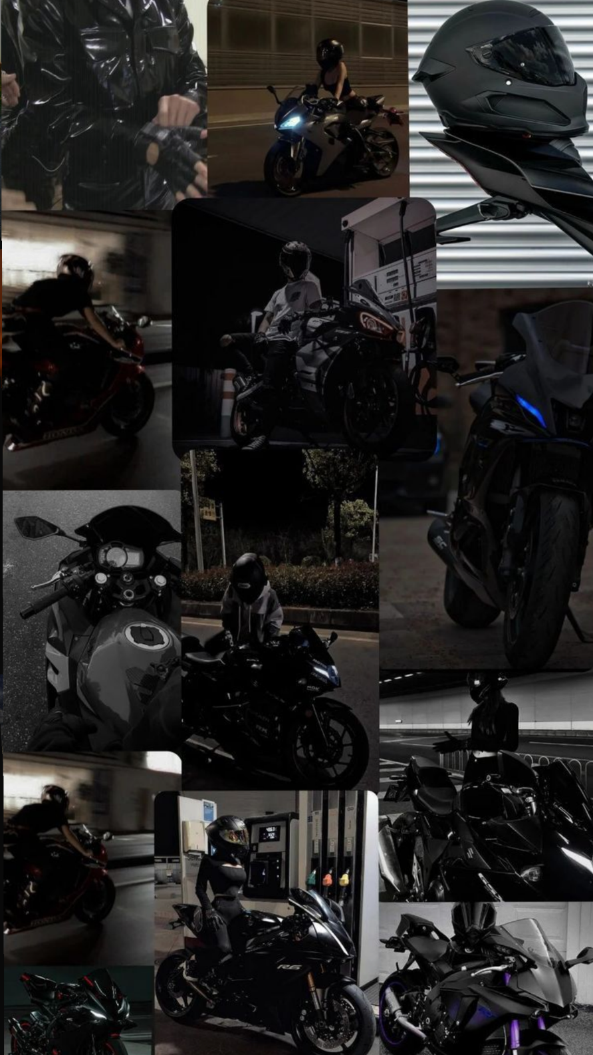

Рисунок 2 – Мудборд

2 ОБЩАЯ СТРУКТУРА САЙТА

Основные разделы сайта:
- Главная страница;
- Каталог;
- Условия аренды;
- О нас;
- Контакты;
- Страница «Акции»
-Корзина (с подстраницами Оформление заказа и Подтверждение заказа).
Каждая страница содержит навигацию между основными разделами. На рисунке 3 представлена схема структуры сайта.
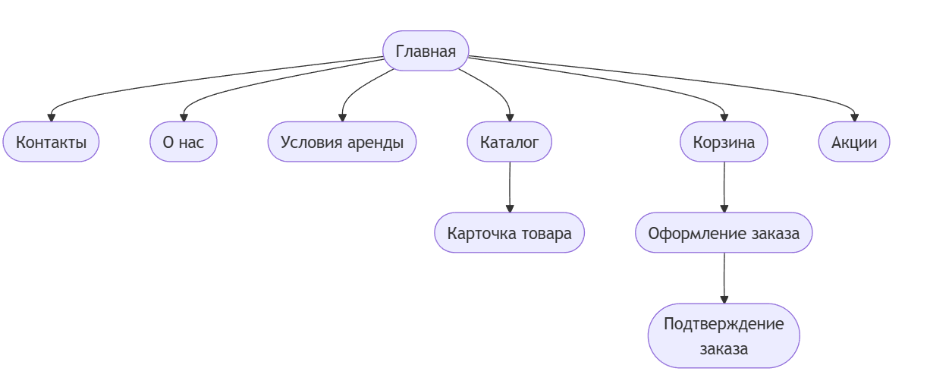
Рисунок 3 – Схема структуры сайта

3 ОПИСАНИЕ СТРАНИЦ САЙТА «ЭКСТРИМ ДРАЙВ»

Общие элементы (Header и Footer)
Блок «Шапка» (Header):
Логотип и название: Текстово-графический блок «Экстрим-Драйв». При клике из любого раздела осуществляется возврат на Главную страницу.
Навигационное меню: Список ссылок (Главная, Мотоциклы, Условия, о нас, Акции, Контакты). При наведении на пункт меню срабатывает визуальный эффект (изменение цвета/подчеркивание). Текущая активная страница подсвечивается.
Кнопка «Корзина»: Иконка с динамическим индикатором (бейдж). Число на бейдже обновляется в реальном времени при добавлении товаров без перезагрузки страницы (используется LocalStorage).
Контактная информация: Кликабельный номер телефона для быстрой связи.
Блок «Подвал» (Footer):
Карта сайта: Дублирование основных разделов навигации для удобства пользователя.
Контактные данные: Адрес офиса, e-mail и телефон с иконками.
Социальные сети: Блок иконок (Instagram, VK, Telegram), ведущих на внешние ресурсы компании.
Юридическая информация: Копирайт, ИНН, ОГРН и ссылка на политику конфиденциальности.

3.1 Страница №1 «главная»

Назначение: Презентация бренда, формирование доверия и перенаправление пользователя в каталог.
Блок «Hero» (Первый экран):
Полноэкранное атмосферное изображение, передающее дух экстрима.
Заголовок первого уровня (H1), краткое описание УТП (Уникального торгового предложения).
Акцентная кнопка (CTA) «Выбрать мотоцикл», ведущая в каталог.
Блок «Наши преимущества»:
Интерактивная сетка из 3-х карточек: «Новое оборудование», «Быстрая доставка», «Онлайн-оплата».
Каждая карточка содержит уникальную иконку в фирменном стиле и краткое пояснение.
Блок «Популярные модели»:
Превью-витрина из 6 карточек наиболее востребованных мотоциклов.
Функционал карточки: фото, название, цена за сутки, кнопка «Подробнее», ведущая на страницу товара.
Блок «Призыв к действию» (CTA):
Контрастный баннер с предложением скидки 10% на первую аренду. Кнопка «Начать бронирование».3.2 СТРАНИЦА №2 «КАТАЛОГ»
Назначение: Удобный поиск и выбор техники среди всего ассортимента.
Панель фильтрации:
Производитель: Выпадающий список (Honda, BMW, KTM и др.).
Класс: Выбор категории (Эндуро, Спорт-турист, Туристический).
Сортировка: По цене (возрастание/убывание) и по названию (А-Я).
Кнопка «Сброс»: Мгновенный возврат к отображению всех товаров.
Сетка товаров:
Динамическая выдача карточек, соответствующих фильтрам.
При отсутствии результатов выводится сообщение: «По вашему запросу ничего не найдено».
Карточка товара в каталоге:
Изображение товара с эффектом увеличения при наведении.
Метка категории (бейдж).
Цена с выделением валюты.

3.2 Страница №3 «карточка товара»

Назначение: Детальное ознакомление с характеристиками и инициация заказа.
Галерея изображений: Большое фото товара с возможностью просмотра дополнительных ракурсов.
Информационный блок:
Полное название и подробное техническое описание.
Список ключевых характеристик (мощность, объем двигателя, вес).
Инструмент бронирования:
Интерактивный календарь для выбора дат аренды (начало и конец периода).
Автоматический расчет итоговой стоимости аренды за выбранный период.
Кнопка действия: «Добавить в корзину». При нажатии появляется всплывающее уведомление (Toast) о подтверждении действия.

3.3 Страница №4 «условия аренды»

Назначение: Ответы на юридические и организационные вопросы.
Блок «Часто задаваемые вопросы» (FAQ): Реализован в виде аккордеона. При клике на вопрос плавно раскрывается блок с ответом.
Разделы: «Требования к водителю» (возраст, стаж), «Необходимые документы», «Правила возврата», «Информация о залоге».
Таблица штрафов: Четкий перечень ответственности при повреждении оборудования.

3.4 Страница №5 «о нас»

Назначение: Повышение лояльности и демонстрация масштаба компании.
История компании: Текстовый блок о миссии и целях «Экстрим-Драйв».
Сетка ценностей: 4 карточки (Качество, Клиентоориентированность, Профессионализм, Страсть) с иконками и описанием философии бренда.
Блок статистики (Достижения): Анимированные цифры (5+ лет на рынке, 10 000+ клиентов, 100+ единиц техники).

3.5 Страница №6 «контакты»

Назначение: Обеспечение каналов связи.
Информационные карточки: Телефон, E-mail, Режим работы, Адрес.
Интерактивная карта: Встроенный виджет (Яндекс/Google Карты) с маркером расположения офиса.
Форма обратной связи:
Поля: Имя, Телефон (с маской), E-mail (с валидацией), Сообщение.
Кнопка «Отправить». После отправки выводится сообщение об успешной передаче данных менеджеру.

3.6 Страница №7 «оформление заказа»

Назначение: Сбор данных клиента и проведение оплаты.
Состав заказа: Список выбранных моделей, дат аренды и промежуточных цен.
Анкета клиента: Форма ввода персональных данных (ФИО, телефон, серия/номер ВУ).
Выбор способа оплаты: Переключатели (Картой онлайн, при получении).
Итоговый расчет: Сумма аренды + сумма залога = Итого к оплате.
Кнопка «Оплатить и подтвердить»: Перенаправляет на страницу платежного шлюза или страницу подтверждения.

3.7 Страница №8 «подтверждение заказа»

Назначение: Фиксация успешного завершения целевого действия.
Визуальный маркер успеха: Большая иконка-галочка (Success icon).
Детали: Номер заказа, ссылка на электронный чек/ваучер.
Инструкция: Информация о том, что менеджер свяжется в течение 15 минут для подтверждения брони.

3.8 Страница №9 «акции»

Назначение: Стимулирование продаж через специальные предложения.
Слайдер спецпредложений: Интерактивная лента (используется Slick Slider) с карточками товаров, на которые действует временная скидка.
Таймер (опционально): Обратный отсчет до конца акции.
Условия: Четкое описание правил участия в акции (например, «Скидка при аренде от 3-х суток»).

